Príloha č. 3 - obrázok vzor fleecová bunda biela / modrá
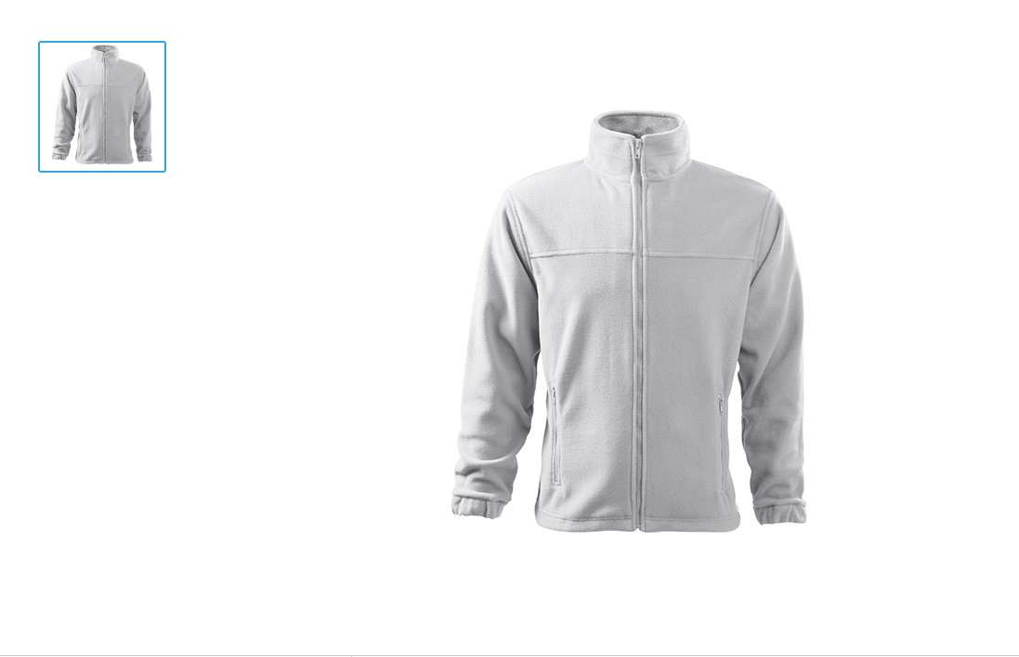

Príloha č. 4 - Tričko biele
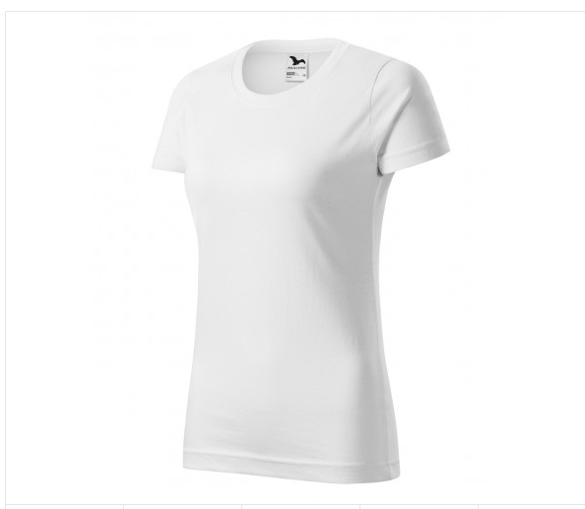

- viď príloha č. 5
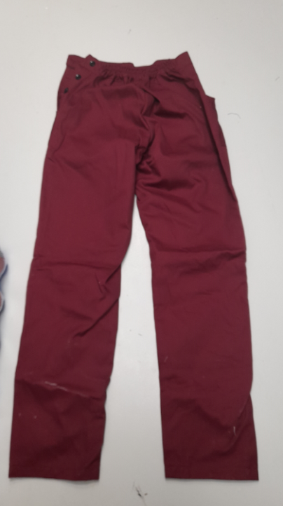

Príloha č. 6 - Pracovné nohavice-montérky
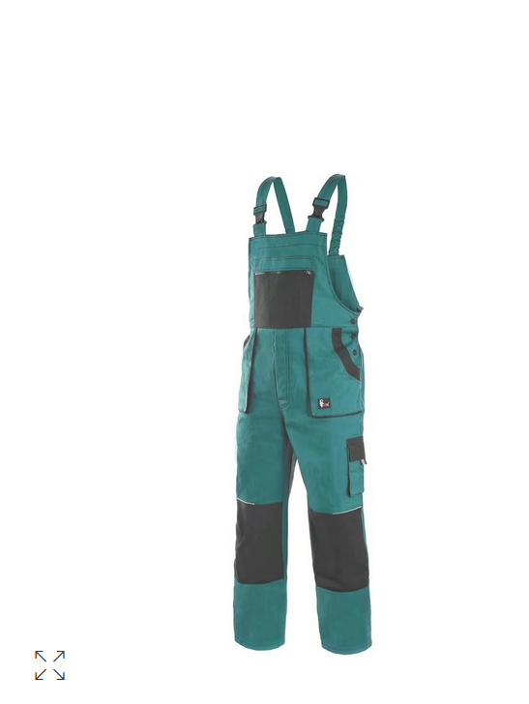

Príloha č. 7 - Pracovná blúza - montérková blúza
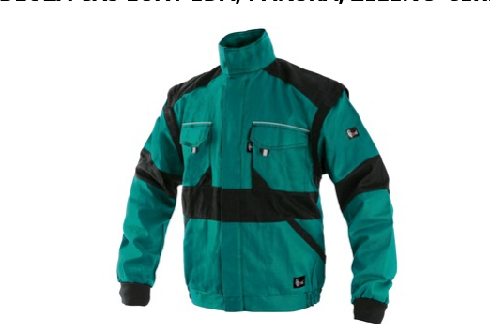
Príloha č. 8- Lodička na hlavu

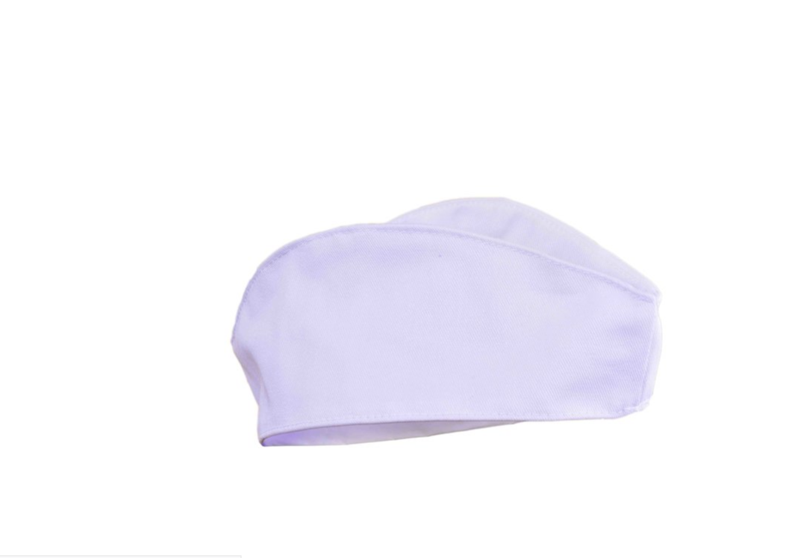

Príloha č. 9 - Zástera jednorazová
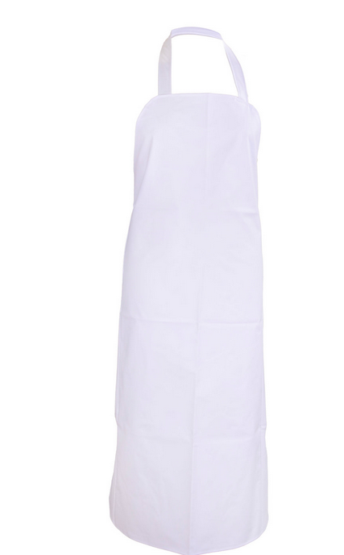

Príloha č. 10 - Zástera pogumovaná polovičná
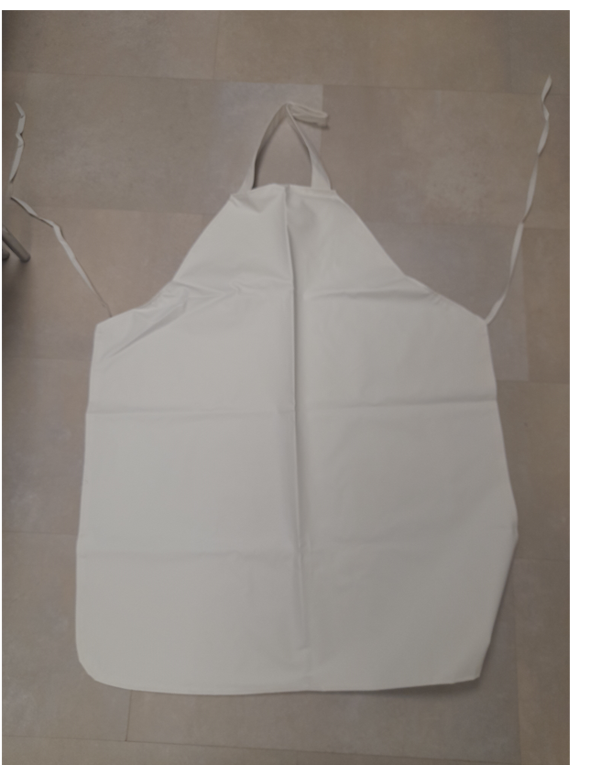

Príloha č. 11 – Zástera polovičná na traky podľa opisu – biela, 2 vrecká, BA s náprsenkou – typovo viď obrázok nižšie
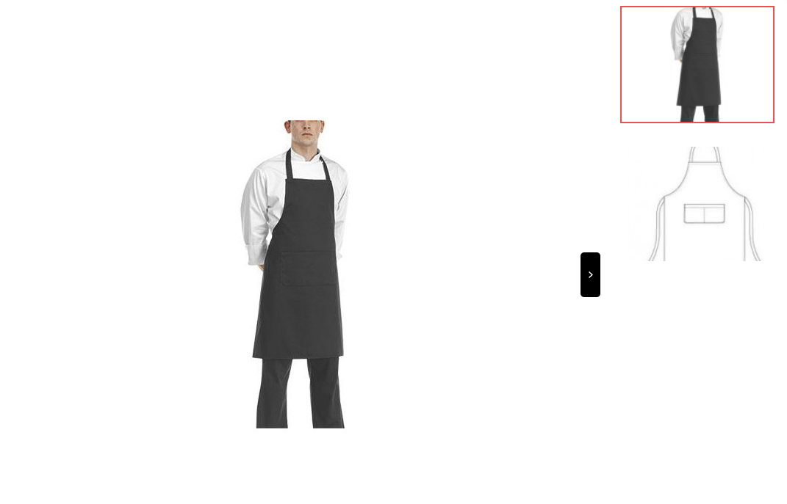

Príloha č. 12 - Čiapka jednorazová sieťová, so šiltom

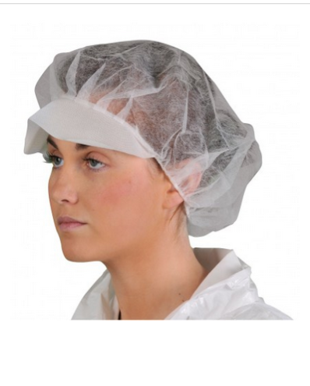

Príloha č. 13 - Čižmy gumové
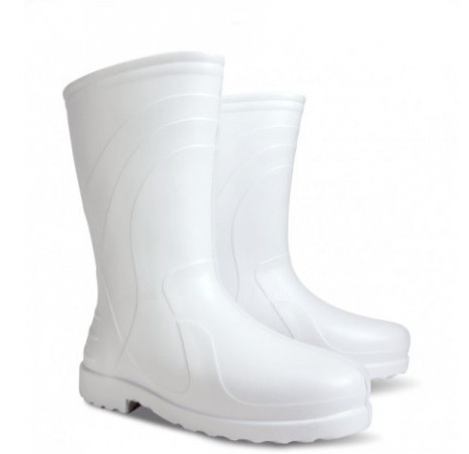

Príloha č. 14 - Rukavice pracovné usňové

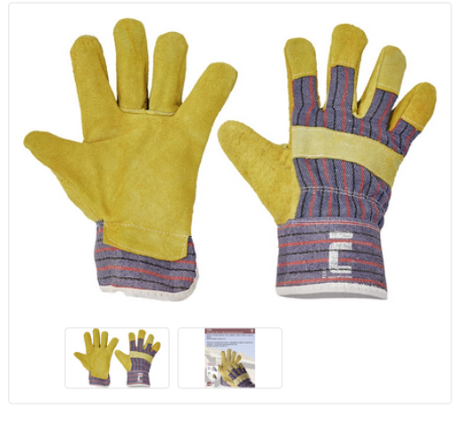

Príloha č. 15 - Rukavice pracovné

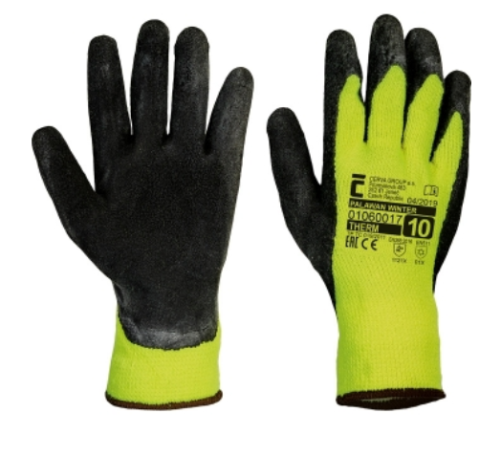

Príloha č. 16 - Okuliare

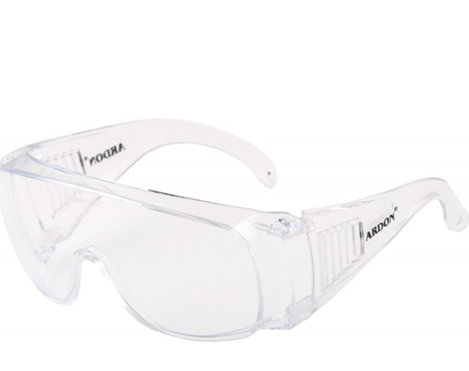

Príloha č. 17 - Dámska zimná bunda
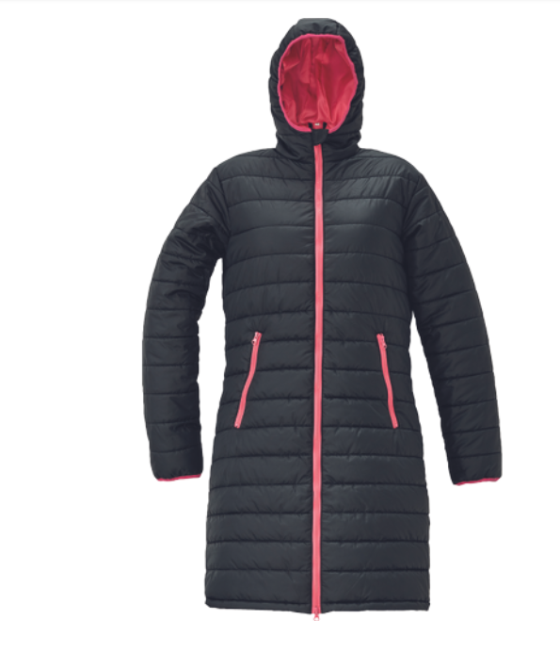

Príloha č. 18 - Pánska zimná bunda
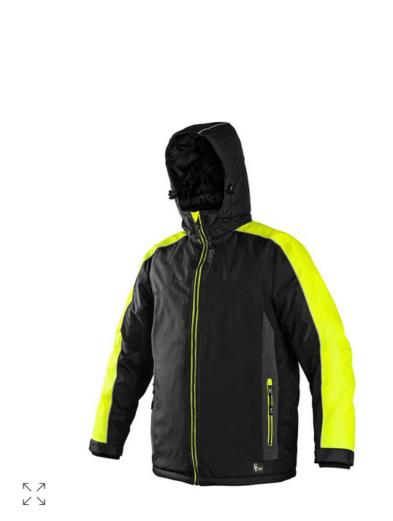

Príloha č. 19 - Pánska pracovná vesta, požadujeme modrú farbu

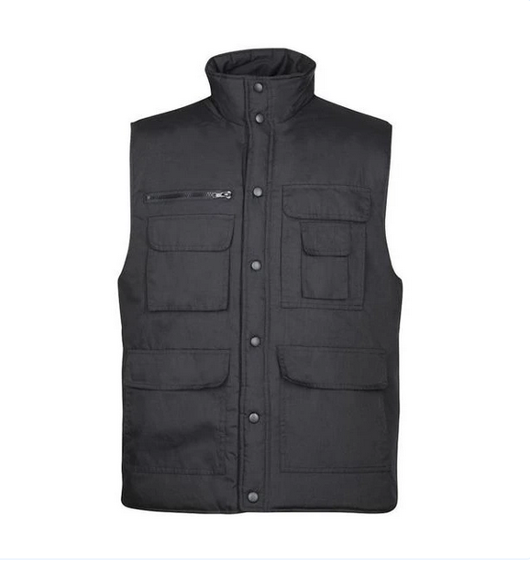

Príloha č. 20 - Dámske zimné topánky
